Молодые специалисты 20-го года

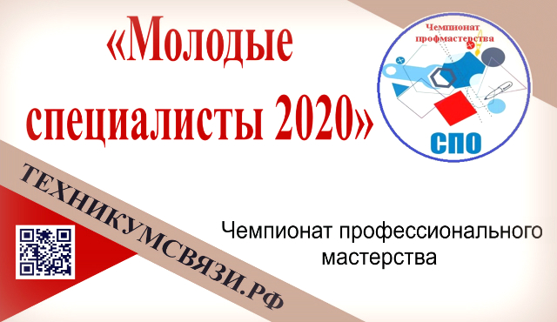

На молодое поколение России возложены большие задачи сделать нашу страну процветающей, благополучной, могущественной. Свой вклад в эту благородную деятельность вносят студенты и выпускники Курского техникума связи.
В Курском техникуме связи прошёл Чемпионат профессионального мастерства «Молодые специалисты 2020». Участниками мероприятия стали более 50 студентов техникума. Они продемонстрировали свои профессиональные навыки по пяти специальностям (программирование в компьютерных сетях, почтовая связь, сетевое и системное администрирование, реклама, многоканальные телекоммуникационные системы), а также по двум профессиям (наладчик аппаратного и программного обеспечения, электромонтер охранно-пожарной безопасности). Конкурсанты проходили испытания в два этапа: теоретическая часть и практическая.
«В нашем техникуме связи есть те профессии, которые нигде больше в Курске не даются. Это многоканальные телекоммуникационные системы, почтовая связь, электромонтёр охранно-пожарной сигнализации и видеонаблюдения, сетевое и системное администрирование. Это вот те специальности, которые есть только у нас. Наш чемпионат внутритехникумовский является и чемпионатом областным для этих специальностей. И победители по этим специальностям пойдут на федеральный чемпионат, если, конечно, таковые специальности имеются. Победитель по специальности многоканальные телекоммуникационные системы является победителем областного чемпионата, и он поедет представлять Курскую область в Москву. В этом году в Щёлково будет проводиться олимпиада по этой специальности. И наш победитель будет представлять Курскую область», – рассказал директор ОБПОУ «Курский техникум связи» Пётр Ремпель.
Со словами напутствия перед участниками чемпионата выступили гости и члены жюри.
«Молодых специалистов необходимо привлекать для того, чтобы они могли участвовать в реализации программ по цифровизации Курской области. Я буду очень внимательно следить за участниками конкурса. Будем надеяться на то, что ребята, которые показывают хорошие результаты, найдут своё применение в структуре Администрации Курской области, а также в нашем казённом учреждении «Центр электронного взаимодействия». Наше учреждение занимается обеспечением работы всей инфраструктуры Курской области. Это – и сетевое администрирование, и техподдержка информационных систем, развитие Регионального портала государственных и муниципальных услуг Курской области», – с приветственным словом к участникам чемпионата обратился директор ОКУ «Центр электронного взаимодействия» Игорь Ярешко.
Официальная часть закончилась. Конкурсанты разошлись по аудиториям.
После компьютерного тестирования набравшие наибольшее количество баллов прошли во второй этап. Теперь необходимо было продемонстрировать не только свои знания, но и умения.
«Мы обращали внимание на технику работы ребят, на то, придерживаются ли они норм безопасности: сварка должна вестись в перчатках, в защитных очках, потому что в случае попадания в глаз частички оптоволокна, вытащить её уже практически невозможно. Скажу честно, все справлялись по-разному: кто-то более уверенно, кто-то с волнением, а кто-то и с пренебрежением этими правилами. В итоге чемпионат поможет нам выбрать самых талантливых ребят, и в ряде случаев предложить им работу в «Ростелекоме». Сейчас такие специалисты очень востребованы, потому что интернет, телевидение, видеонаблюдение охватывают все большие территории Курской области и без монтажников, инсталляторов, электромонтёров с этой работой не справиться», – сообщил заместитель технического директора Курского филиала ПАО «Ростелеком» Валерий Прытков после завершения чемпионата.
В чемпионате принимали участия не только юноши, но и девушки. Вот что говорит студентка 2 курса Анастасия Матушкина:
«Я решила принять участие в конкурсе мастерства, чтобы проверить, насколько высок уровень моих знаний. Соперничать с парнями сложно, но интересно, поэтому надеюсь на высокий результат».
Чемпионами стали: Алёна Проскурина; Ангелина Фатеева; Лазарина Ивашина; Аркадий Деев; Даниил Колоколов; Никита Гавриков; Сергей Аленушкин; Владислав Сыщенко.
Партнёром Чемпионата профессионального мастерства «Молодые специалисты 2020» в Курске выступил «Ростелеком».
